Личная папка участника
кожуунного конкурса
«Лучший педагог – мужчина Овюрского кожууна-2016»

Муниципальное бюджетное общеобразовательное учреждение «Дус-Дагская средняя общеобразовательная школа Овюрского кожууна»
Тюлюш Омак Викторович
– учитель физической культуры

Приложение 6

В оргкомитет
кожуунного конкурса
«Лучший педагог-мужчина
Овюрского кожууна – 2016»

Представление

МБОУ «Дус-Дагская средняя общеобразовательная школа Овюрского кожуна»
(наименование образовательного учреждения)

выдвигает Тюлюш Омак Викторовича
(фамилия, имя, отчество участника Конкурса)

победителя школьного этапа
(название муниципального этапа Конкурса)

на участие в кожуунном конкурсе «Лучший педагог-мужчина Овюрского кожууна - 2016_»

Руководитель Заявителя

Седен-оол Ч.Ш.
(фамилия, имя, отчество) (подпись)

М.П.

В оргкомитет
кожуунного конкурса
«Лучший педагог-мужчина
Овюрского кожууна - 2016»

Заявление

Я, Тюлюш Омак Викторович ,
(фамилия, имя, отчество)
даю согласие на участие в кожуунном этапе конкурса «Всероссийский мастер-класс учителей родного языка - 2015» и внесение сведений, указанных в информационной карте участника конкурса, в базу данных об участниках конкурса и использование, за исключением разделов №№ 7—9 («Контакты», «Документы», «Личные банковские реквизиты»), в некоммерческих целях для размещения в Интернете, буклетах и периодических изданиях с возможностью редакторской обработки, а также на использование оператором конкурса иных материалов, представляемых на конкурс для публикаций в СМИ и при подготовке учебно–методических материалов конкурса.

«____» __________ 2016 г. _____________________
(подпись)

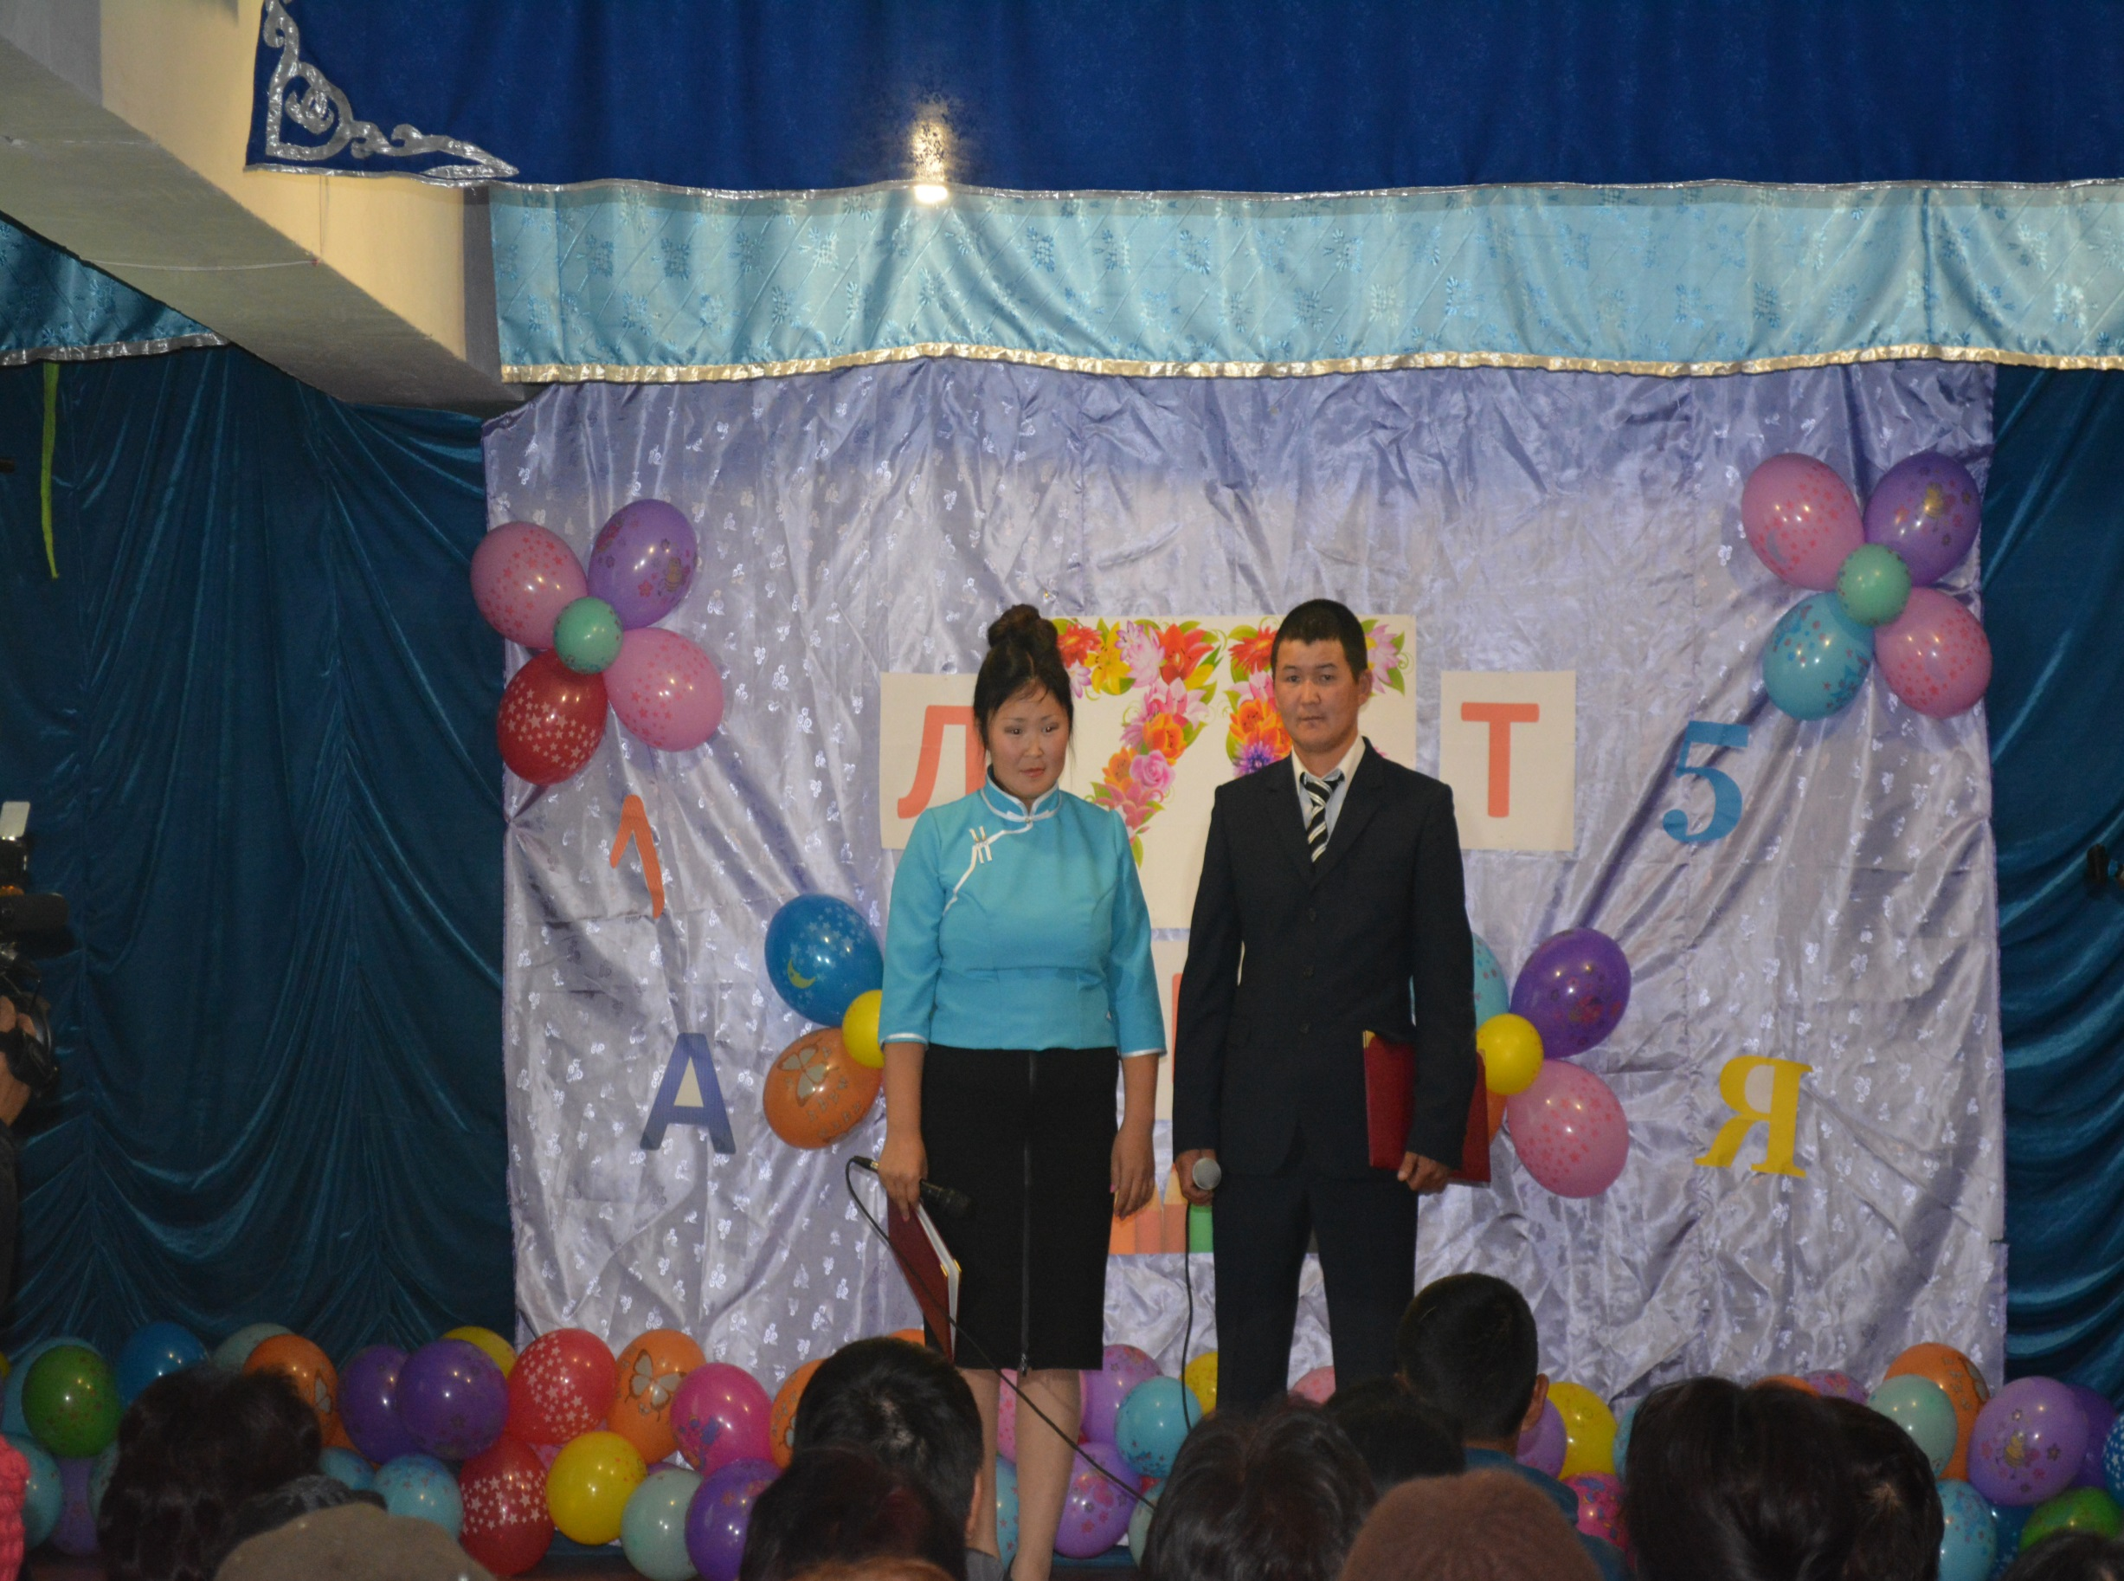  (фотопортрет  4×6 см) | ИНФОРМАЦИОННАЯ КАРТА УЧАСТНИКА  школьного этапа конкурса  «Лучший педагог-мужчина Овюрского кожууна – 2016»  Тюлюш .  (фамилия)  Омак Викторович .  (имя, отчество)

1. Общие сведения
Субъект Российской Федерации |  | Республика Тыва
Населенный пункт |  | Овюрский кожуун, с.Дус-Даг
Дата рождения (день, месяц, год) |  | 17.08.1979
Место рождения |  | с. Торгалыг Овюрского кожууна
Адреса в Интернете (сайт, блог и т. д.), где можно познакомиться с участником и публикуемыми им материалами |  | http://nsportal.ru/tyulyushov
2. Работа
Место работы (наименование образовательного учреждения в соответствии с уставом) |  | Муниципальное бюджетное общеобразовательное учреждение «Дус-Дагская средняя общеобразовательная школа Овюрского кожууна»
Занимаемая должность |  | Заместитель директора по безопасности, патриотическому и правовому воспитанию
Преподаваемые предметы |  | физическая культура
Классное руководство в настоящее время, в каком классе |  | нет
Общий трудовой и педагогический стаж (полных лет на момент заполнения анкеты) |  | 15 лет
Квалификационная категория |  | б/к
Почетные звания и награды (наименования и даты получения) |  | Почетная грамота администрации и профсоюза школы, 2015 г.
Послужной список (места и сроки работы за последние 10 лет) |  | Детская юношеская спортивная школа Овюрского кожууна, МБОУ «Дус-Дагская СОШ Овюрского кожууна»
Преподавательская деятельность по совместительству (место работы и занимаемая должность)
3. Образование
Название и год окончания учреждения профессионального образования |  | Тувинский Государственный Университет, 2015г.
Специальность, квалификация по диплому |  | Педагог по физической культуре по специальности физическая культура
Дополнительное профессиональное образование за последние три года (наименования образовательных программ, модулей, стажировок и т. п., места и сроки их получения) |  | - ГАОУ ДПО С ТГИПиПКК «ФГОС ООО: содержание и технологии введения» 24ч, 25 марта 2015г.  - ГАОУ ДПО С ТГИПиПКК «Организация проектной деятельности для учащихся дистанционного образования» 40ч, 03 марта 2015г.  - ГАОУ ДПО С ТГИПиПКК «ИКТ в проектной и исследовательской деятельности учащихся» 8ч, 04 марта 2015г.  - ГАОУ ДПО С ТГИПиПКК «Мастер интерактивного урока» 24ч, 25 ноября 2014г.  - ГАОУ ДПО С ТГИПиПКК «Создание документов Google и технологии их использования в дистанционном образовании» 72ч, 07 ноября 2014г.
Знание иностранных языков (укажите уровень владения) |  | Нет
Ученая степень |  | нет
Название диссертационной работы (работ)
Основные публикации (в т. ч. брошюры, книги)
4. Общественная деятельность
Участие в общественных организациях (наименование, направление деятельности и дата вступления) |  | член профсоюзной организации
Участие в деятельности управляющего (школьного) совета
Участие в разработке и реализации муниципальных, региональных, федеральных, международных программ и проектов (с указанием статуса участия)
5. Семья
Семейное положение (фамилия, имя, отчество и профессия супруга) |  | Тюлюш Аяна Севээновна, ГБУЗ медсестра, врачебная амбулатория
Дети (имена и возраст) |  | Тюлюш Лан-Суу – 15лет,  Тюлюш Айдыс – 9 лет
6. Досуг
Хобби |  | Спорт
Спортивные увлечения |  | вольная борьба, национальная борьба
Сценические таланты
7. Контакты
Рабочий адрес с индексом |  | 668132, РТ, Овюрский кожуун, с.Дус-Даг, ул. Севен-оол д.8
Домашний адрес с индексом |  | 668132, РТ, Овюрский кожуун, с.Дус-Даг, ул. Гагарина 11 кв.2
Рабочий телефон с междугородним кодом |  | Нет
Домашний телефон с междугородним кодом |  | Нет
Мобильный телефон с междугородним кодом |  | 8-923-550-5596
Факс с междугородним кодом |  | Нет
Рабочая электронная почта |  | mousoshdusdag@mail.ru
Личная электронная почта |  | omak-t@mail.ru
Адрес личного сайта в Интернете |  | http://nsportal.ru/tyulyushov
Адрес школьного сайта в Интернете |  | http://dus-dag.edu17.ru
8. Документы
Паспорт (серия, номер, кем и когда выдан) |  | 9301 074839 выдан 19.02.2002г ОВД Овюрского района РТ
ИНН |  | 170-800-439-477
Свидетельство пенсионного государственного страхования |  | 067-943-735-13
9. Личные банковские реквизиты
Наименование банка |  | ОАО «Россельхозбанк»
Корреспондентский счет банка |  | 30101810400000000738
БИК банка |  | 049304738
ИНН банка |  | 7725114488
Расчетный счет банка
Лицевой счет получателя
Филиал/отделение банка
Материалы для размещения на сайте Конкурса
Ваше педагогическое кредо |  | Чтобы быть хорошим преподавателем, нужно любить то, что преподаешь, и любить тех, кому преподаешь
Почему вам нравится работать в школе? |  | Мне нравится заниматься спортом вместе с детьми, учить их
Профессиональные и личностные ценности, наиболее вам близкие |  | Сила воли, уважение к другим, честность
Интересные сведения об участнике конкурса, не раскрытые предыдущими разделами (не более 500 слов).

Подборка фотографий
1. Портрет 9×13 см;  2. Жанровая (с учебного занятия, внеклассного мероприятия, педагогического совещания и т. п.);  3. Дополнительные жанровые фотографии (не более 5). | Фотографии загружаются на сайт конкурса в формате *.jpg с разрешением 300 точек на дюйм без уменьшения исходного размера.

Правильность сведений, представленных в информационной карте, подтверждаю: ___________________ (_____________________________)
(подпись) (фамилия, имя, отчество участника)
«____» __________ 2016 г.

Поля информационной карты, выделенные курсивом, не обязательны для заполнения.

